**PYTHON CƠ BẢN**

**LỜI MỞ ĐẦU**

Hiện nay, Python là một trong những ngôn ngữ lập trình đang được chú ý bởi tính đa dạng về ứng dụng, thư viện phong phú và cộng đồng đông đảo. Cuốn sách nhỏ này được viết trong quá trình mình bắt đầu học Python và giải quyết các bài toán cơ bản theo nhu cầu của mình.

Hy vọng những ghi chép của mình cũng sẽ giúp ích cho những ai đang quan tâm đến việc ứng dụng Python vào công việc và xử lý hiện tại.

CHƯƠNG I: TỔNG QUAN 1

BÀI 1: NGÔN NGỮ LẬP TRÌNH PYTHON 1

1. Ngôn ngữ lập trình Python 1

2. Lý do nên học Python 1

3. Ưu điểm của ngôn ngữ lập trình Python 2

4. Phiên bản Python 2

BÀI 2: CÀI ĐẶT MÔI TRƯỜNG PYTHON 3

1. Download Python 3

2. Cài đặt Python trên Win 10 3

3. Kiểm tra phiên bản Python 4

4. Kiểm tra môi trường Python 4

BÀI 3: PYTHON - VISUAL STUDIO CODE 6

# TỔNG QUAN

## NGÔN NGỮ LẬP TRÌNH PYTHON

### Ngôn ngữ lập trình Python

Python là một ngôn ngữ lập trình phổ biến. Nó được tạo ra bởi Guido van Rossum và phát hành vào năm 1991.

|  |  |
| --- | --- |
|   **Bảng 1.1:** Bảng xếp hạng các ngôn ngữ năm 2016 | Đến nay thì cộng đồng người sử dụng ngôn ngữ này rất đông, nếu so sánh từ bảng xếp hạng các ngôn ngữ năm 2016 thì Python đứng tứ 3 trong top 10 ngôn ngữ phổ biến nhất. |

Python được dùng để:

* Phát triển web (phía máy chủ)
* Phát triển phần mềm
* Toán học
* Các cript hệ thống

### Lý do nên học Python

Python luôn được đánh giá là một trong những ngôn ngữ lập trình phổ biến nhất thế giới. Python khá dễ học, vì vậy nếu bạn đang bắt đầu học bất kỳ ngôn ngữ lập trình nào thì Python có thể là lựa chọn tuyệt vời dành cho bạn.

Ngày nay, nhiều trường học, cao đẳng và đại học khác nhau đang dạy Python làm ngôn ngữ lập trình chính của họ. Có nhiều lý do chính đáng khác khiến Python trở thành lựa chọn hàng đầu của bất kỳ lập trình viên nào:

* Python là mã nguồn mở có nghĩa là nó có sẵn miễn phí.
* Python rất đơn giản và rất dễ học
* Python rất linh hoạt và có thể được sử dụng để tạo ra nhiều thứ khác nhau.
* Python có các thư viện phát triển mạnh mẽ bao gồm AI, ML, v.v.
* Python đang có nhu cầu cao và đảm bảo mức lương cao

### Ưu điểm của ngôn ngữ lập trình Python

* Python có thể được sử dụng trên máy chủ để tạo các ứng dụng web.
* Python có thể được sử dụng cùng với phần mềm để tạo quy trình công việc.
* Python có thể kết nối với các hệ thống cơ sở dữ liệu.
* Python có thể được sử dụng để xử lý dữ liệu lớn và thực hiện các phép toán phức tạp.
* Python có thể được sử dụng để phát triển phần mềm sẵn sàng sản xuất.

### Phiên bản Python

Phiên bản chính gần đây nhất của Python là Python 3, chúng ta sẽ sử dụng phiên bản này trong hướng dẫn này. Tuy nhiên, Python 2, mặc dù không được cập nhật bất cứ thứ gì ngoài các bản cập nhật bảo mật, vẫn khá phổ biến.

Trong hướng dẫn này, Python sẽ được viết bằng trình soạn thảo văn bản. Có thể viết Python trong Môi trường phát triển tích hợp, chẳng hạn như Thonny, Pycharm, Netbeans hoặc Eclipse, đặc biệt hữu ích khi quản lý các tập hợp tệp Python lớn hơn.

## CÀI ĐẶT MÔI TRƯỜNG PYTHON

Python hỗ trợ hầu hết trên các hệ điều hành hiện nay, và cách cài đặt nó cũng rất đơn giản. Tuy nhiên ở series này mình sẽ chỉ hướng dẫn mọi người cài đặt python trên môi trường Window.

### Download Python

Hiện tại Python được chia làm hai nhóm chính như sau:

* Nhóm version 2.x thuộc phiên bản cũ, hiện ít được sử dụng, chỉ được dùng chủ yếu cho những dự án cũ.
* Nhóm version 3x thuộc phiên bản mới và tương lai, vì vậy ta sẽ chọn version 3x để học theo series này nhé.

Trước tiên bạn cần lên trang chủ [python.org](https://freetuts.net/huong-dan-download-va-cai-dat-python-tren-window-194.html) để download phiên bản mới nhất và cũng là của serie này đó là phiên bản 3.6.1

**Hình 1.1:** Giao diện trang chủ [python.org](https://freetuts.net/huong-dan-download-va-cai-dat-python-tren-window-194.html) để download python

### Cài đặt Python trên Win 10

Chạy file vừa tải về và cài đặt theo các bước như sau:

Đợi quá trình cài đặt. Màn hình báo thành công.

Để chắc chắn lại là đã thành công $→$ Mở CMD lên và gõ lệnh python. Nếu như xuất hiện cửa sổ như hình thì bạn đã cài đặt thành công Python.

### Kiểm tra phiên bản Python

Sau khi cài đặt xong xong. Bạn mở cửa sổ CMD lên và gõ câu lệnh sau:

|  |
| --- |
| python --version |

**Chú ý:**

Nếu bạn không có phiên bản Python cài đặt trên hệ thống của mình, thì cả hai câu lệnh bên trên sẽ khởi chạy Microsoft Store và chuyển hướng bạn đến trang ứng dụng của Python.

### Kiểm tra môi trường Python

Để kiểm tra môi trường trên máy tính, bạn làm như sau:

**Bước 1**: Tìm ***Edit the system environment variables***

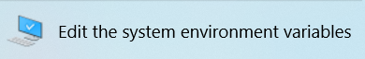

**Bước 2**: Chọn ***Environment Variables …***

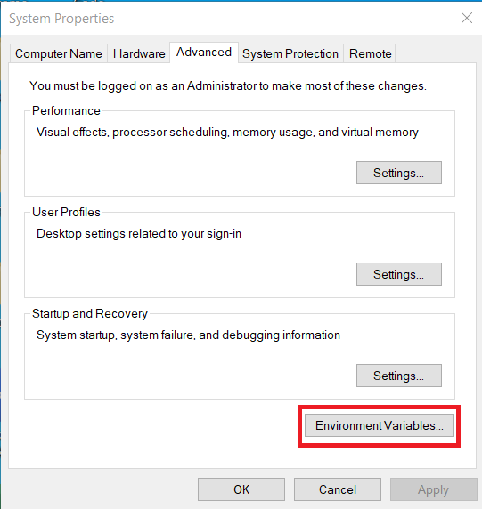

**Bước** 3: Nhấp vào **Path $→$** Chọn **Edit $→$**Quan sát thấy có đường dẫn như trên.

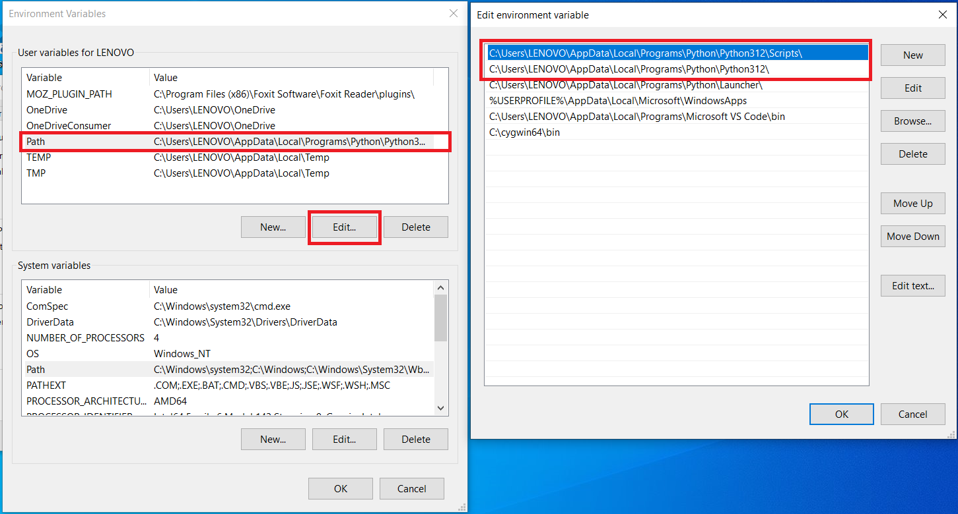

## PYTHON - VISUAL STUDIO CODE

Trong bài trước, chúng ta đã thực hiện cài đặt môi trường phát triển Python. Trong bài này, bạn sẽ bắt đầu biết sử dụng Visual Studio Code và viết một số chương trình trên ngôn ngữ Python và thực thi chạy nó trên Visual Studio Code.

Các bạn sẽ cài đặt Visual Studio Code nha =) **YouTube có hướng dẫn.**

Đầu tiên, chúng ta hãy mở Visual Studio Code lên nào !!!

Để bắt đầu lập trình một chương trình Python, trong Visual Studio Code, hãy tạo một tệp tin mới bằng cách gõ tổ hợp phím Ctrl + N hoặc bạn cũng có thể chọn từ Menu Tab File → New File như dưới đây:

Sau khi tạo tệp tin mới, giao diện của sổ của Visual Studio Code sẽ hiển thị như sau:

Mọi tệp tin tạo mới sẽ chưa lưu trong Visual Studio Code đều có tên mặc định là Untitled-x, với x là số hiệu nào đó.

Bây giờ, chúng ta đã có thể bắt đầu soạn thảo một chương trình Python đầu tiên. Ở đây, chúng ta sẽ tạo một chương trình đơn giản có mục đích là in ra một chuỗi "Hello world!" trên màn hình.

Nhập vào file vừa tạo đoạn mã sau:

|  |
| --- |
| print ('Hello world!') |

Sau khi gõ xong, chúng ta sẽ lưu file có tên hello.py. Bây giờ để có thể chạy được đoạn code trên thì các bạn di chuyển đến nơi file được lưu và mở CMD lên và gõ lệnh.

|  |
| --- |
| python hello.py |

Máy tính sẽ tự động mở 1 cửa sổ và hiển thị nội dung.